ОТЧЕТ
Органа ученического самоуправления
Государственного учреждения образования «Гимназия № 8 г. Витебска» Совет Командиров
НОЯБРЬ
14 и 17 ноября 2023 года для учащихся 10-11 классов государственного учреждения образования «Гимназия №8 г. Витебска» центр здоровья гимназии провел цикл практических занятий с элементами тренинга в области обобщения и систематизации знаний по проблеме ВИЧ – инфекции и Синдрома Приобретенного Иммунодефицита.  Инициатором и организатором цикла практических занятий стал орган ученического самоуправления “Совет Командиров” | 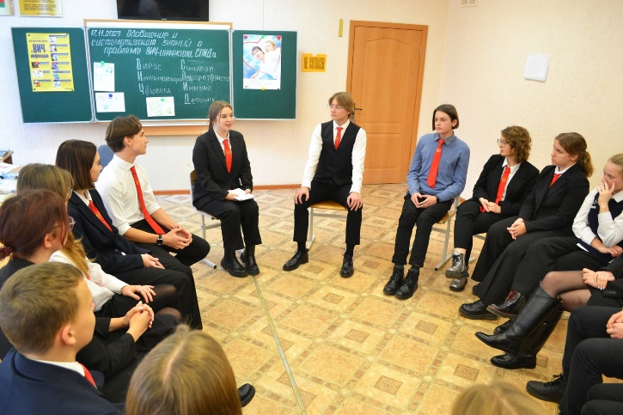
Орган ученического самоуправления “Совет Командиров” оказывает помощь в организации и проведении традиционных общешкольных проектов “Новогодняя школа”, “Рождественская арка”, “Новогодняя елка” | 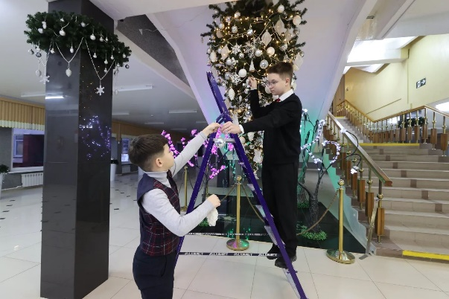
Орган ученического самоуправления “Совет Командиров” оказывает творческую и организациюонную помощь в подготовке Новогодней театральной музыкально-игровой программы “Карабас Барабас протиы Нового года” | 